Proyecto:
Menú Operaciones
DEV (v4)

Afore

Contenido
1. Introducción ......................................................................................................... 3
2. Requerimiento Técnico ........................................................................................... 3
3. Premisas ............................................................................................................... 4
4. Diagrama de componentes proporcionada por el solicitante ................................ 5
5. Arquitectura de infraestructura AWS ..................................................................... 6
6. Fuera de alcance ................................................................................................... 7
7. Consideraciones generales ................................................................................... 7
8. Propuesta económica AWS ................................................................................... 9
9. Consideraciones comerciales .............................................................................. 10

1. Introducción

El objetivo de este documento es definir la arquitectura para la migración e integración del componente Menú Operaciones al ambiente de Desarrollo de Afore Coppel. El Menú Operaciones es el componente que enlista las opciones operativas (páginas web) que un usuario operativo de Afore puede ejecutar, conforme al perfil de seguridad y autorización configurado para esa persona en el directorio corporativo.
El Menú Operaciones es actualmente una aplicación PHP 8.0.28 alojada on-premise. La iniciativa consiste en migrar a un esquema basado en microservicios desplegados sobre Amazon EKS, con frontend tipo SPA servido desde Amazon S3 y federación de autenticación a través de Azure AD. La aplicación, originalmente en Angular, se migró a Native Federation aprovechando los estándares de seguridad de Angular y mitigando vulnerabilidades comunes como inyección de código.
La presente fase contempla la arquitectura del acceso al menú dinámico, sus dependencias internas iniciales (3 microservicios base) y la habilitación del catálogo de más de 200 opciones operativas a las que pertenece el menú de entrada.

2. Requerimiento Técnico
Realizar una estimación económica así como una arquitectura de infraestructura considerando integrar los siguientes servicios a la arquitectura actual:
- EKS (cluster productivo dedicado para Menú Operaciones)
- EKS Menú Operaciones: 6 nodos m7i.4xlarge (16 vCPU - 64 GB RAM - 100 GB almacenamiento gp3)
- Detailed Monitoring habilitado y EBS Snapshots Daily (retención 30 días)
- Amazon S3 con 308 GB para hospedar el Frontend SPA del Menú
- Network Load Balancer (1) para exposición de los microservicios base
- 3 Microservicios base identificados: BS Menú Dinámico, BS Configuraciones Usuarios, BS Gestor Configuración Perfil
- Aproximadamente 76 componentes/microservicios dependientes mínimos (cifra base que puede expandirse según análisis de las 200+ páginas operativas a migrar)
- Amazon Elastic Container Registry con 200 GB para almacenamiento de imágenes
- 3 NAT Gateway (1 por Availability Zone) y 5 Regional NAT Gateway activos en 3 AZs
- Transit Gateway attachment para conectividad a Landing Zone de Afore
- Site-to-Site VPN Connection (1) y servicio IPAM para gobierno de direccionamiento
- Data Transfer Out (Internet): 512 GB/mes
Servicios adicionales:
- AWS KMS: 5 Customer Master Keys + 2,000,000 symmetric requests/mes
- AWS Secrets Manager: 10 secrets (credenciales BD on-prem, Azure AD, JWT, etc.)
- Amazon CloudWatch Monitoreo: (30 métricas, 15 alarmas estándar, 2 dashboards)
- AWS WAF : 2 Web ACLs con 5 rules custom c/u + 2 Managed Rule Groups
- Bases de datos on-premise: Afore Global y ADMON Afore (acceso vía Transit Gateway)
- Federación de autenticación vía Azure AD (Microsoft IDC, OIDC/SAML)

3. Premisas
- La presente fase considera únicamente el acceso al Menú Operaciones, el control de usuarios y los 3 microservicios base. Las más de 200 opciones operativas a las que el Menú de entrada requerirá un dimensionamiento adicional en fases posteriores.
- La definición de la arquitectura se llevará a cabo por etapas. En esta fase queda fuera del alcance la infraestructura para Disaster Recovery (DR).
- La aplicación no se expone directamente a Internet desde AWS. La protección perimetral se realiza mediante Akamai (CDN/WAF externo) y MuleSoft (gateway SaaS) que ya operan a nivel corporativo Coppel.
- AWS WAF se cotiza como capa de defensa en profundidad para las APIs internas y endpoints administrativos del menú que no transitan por Akamai.
- Las bases de datos Afore Global y ADMON Afore permanecen on-premise. La conectividad se realiza a través de Transit Gateway hacia la Landing Zone de Afore.
- No se incluyen las 250 IPv4 públicas del patrón Onboarding por indicación del equipo: la arquitectura del menú no expone componentes a Internet directamente desde la VPC.
- Se carece de información formal sobre volumetría de transacciones (semanal, mensual o pico) para los 3 microservicios base. El sizing se realiza con base en el patrón Onboarding ajustado al alcance del menú; deberá validarse con pruebas de carga una vez disponible el ambiente.
- La federación con Active Directory (Azure AD) requiere dar de alta la aplicación en el directorio corporativo y habilitar el ambiente de desarrollo para pruebas de inicio de sesión, actividades dependientes del equipo de seguridad de Afore.

- 4. Diagrama de componentes proporcionada por el solicitante
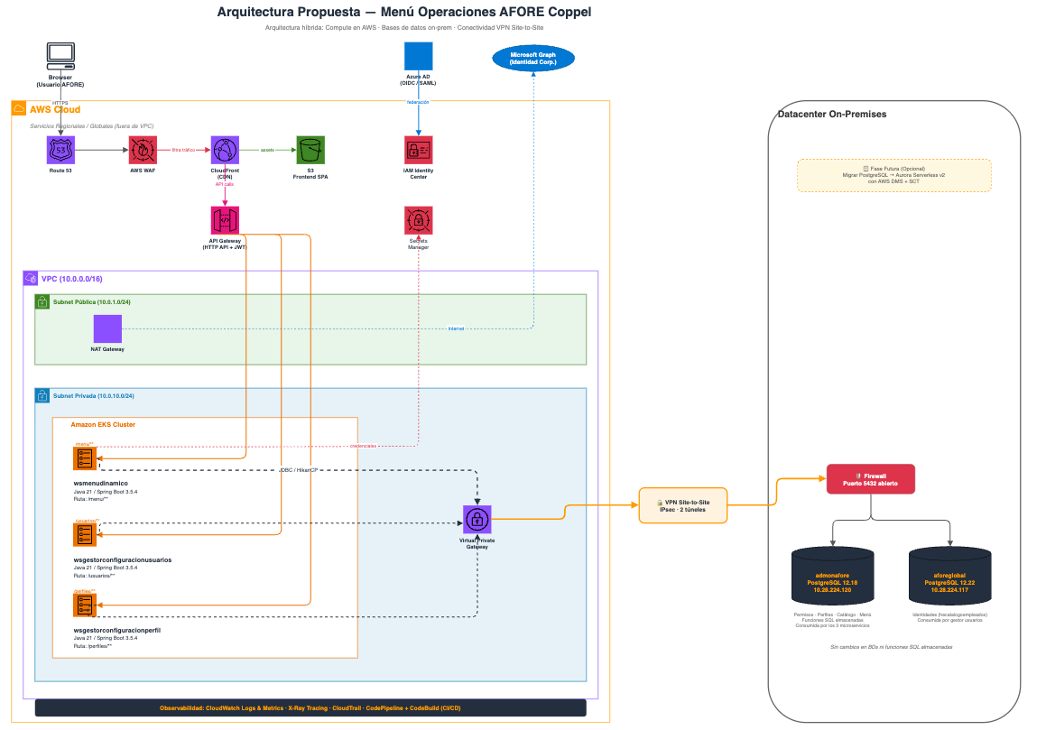

5. Arquitectura de infraestructura AWS
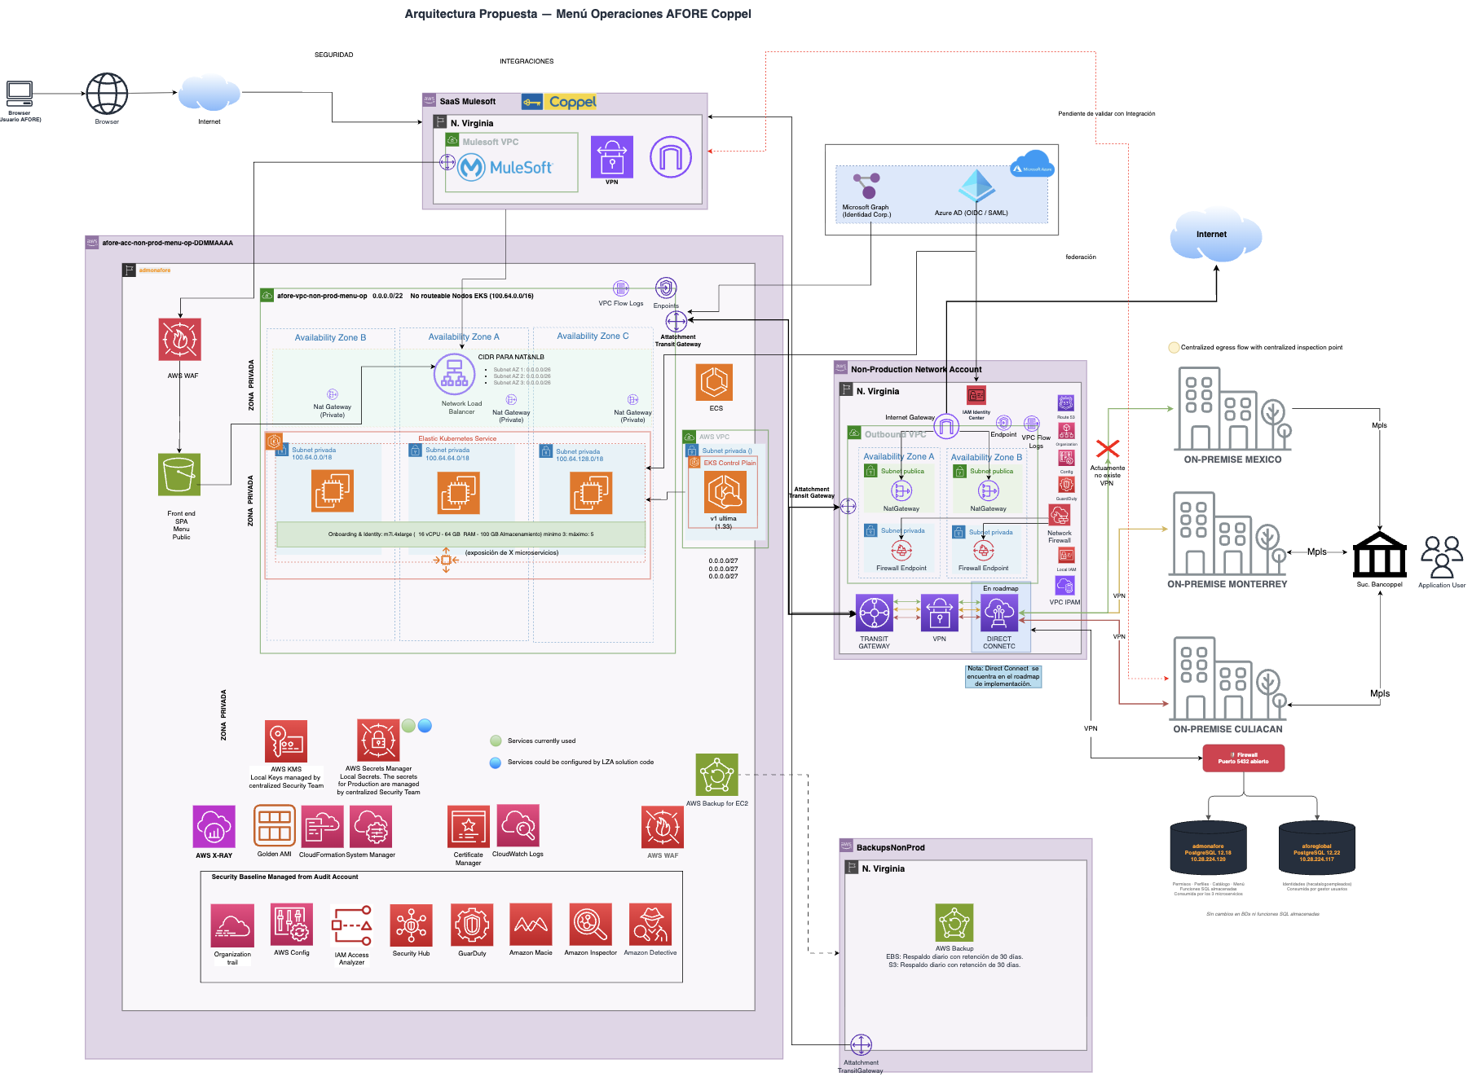

6. Fuera de alcance
- Administración de aplicaciones que no sean propias de AWS.
- Desarrollo de código en Terraform para despliegue de infraestructura.
- Administración, conexiones y configuraciones de las soluciones SaaS tales como Akamai, MuleSoft, Azure AD, Microsoft Graph.
- Licenciamiento de aplicaciones.
- Licenciamiento ni administración de las bases de datos on-premise (Afore Global, ADMON Afore).
- Infraestructura para ambiente de Disaster Recovery (DR).
- Dimensionamiento de las 200+ opciones operativas a las que el Menú da entrada (será considerado en fases posteriores).
- Migración de los microservicios dependientes que aún no estén identificados en el inventario inicial de 76 componentes.

7. Consideraciones generales
- En caso de requerir modificar las características de cada uno de los servicios será necesario actualizar la presente propuesta.
- La especificación de los lineamientos a aplicar en términos de seguridad y compliance en la base de datos y sistemas operativos será especificada por el equipo Afore.
- Se incluye monitoreo básico por medio del servicio de Amazon CloudWatch, sin embargo el solicitante deberá evaluar si es necesario integrar alguna herramienta adicional (Datadog, Dynatrace, etc.).
- Se considera la siguiente política de respaldos:
- EBS: Respaldo diario con retención de 30 días (Snapshots Daily habilitado en los 6 nodos EKS).
- S3: Respaldo diario con retención de 30 días.
- CloudWatch Logs: retención de 30 a 90 días según política operativa (a definir).
- La protección de secretos (credenciales BD on-premise, tokens Azure AD, llaves JWT) se realiza mediante AWS Secrets Manager con cifrado por AWS KMS (5 Customer Master Keys dedicadas).
- La protección perimetral de los endpoints internos del Menú se realiza mediante AWS WAF con reglas administradas (OWASP Top 10 y Known Bad Inputs).
- Se confirma que el Menú Operaciones depende de los 3 microservicios base: BS Menú Dinámico, BS Configuraciones Usuarios y BS Gestor Configuración Perfil, identificados durante las sesiones de revisión técnica.
- Las bases de datos Afore Global y ADMON Afore se acceden vía Transit Gateway hacia la Landing Zone de Afore; no se aprovisiona base de datos administrada en AWS para este alcance.
Para el presente proyecto se requiere 1 lista de distribución:
Lista de distribución | Usuarios
afore-aws-dev-menu-op@aforecoppel.com | idm@coppel.com  gobiernocloud-spn3@coppel.com  aws-implementa-cloud@coppel.com
Para el proceso de implementación es necesario nos compartan la siguiente información para el tagging de la infraestructura:

Business tags | Valor
Project: | Menú Operaciones Afore
Owner: | [Pendiente de confirmar con Afore]
Cost Center: | [Pendiente — área de Operaciones AFORE]
Business Unit: | Dirección de Operaciones y Servicio AFORE
Nombre del proyecto: | PASF-63 - Modernización y Migración de Ecosistema PHP
Líder del proyecto: | Luis Eduardo Rivera Lopez
Objetivo del proyecto: | Este proyecto tiene como fin mitigar la deuda técnica y los riesgos de seguridad derivados del uso de tecnologías obsoletas para los estándares actuales para Grupo Coppel. Es un acompañamiento que se realizará por parte de Sistemas Afore y la migración de componentes se trabajará por parte del equipo de Desarrollo Operativo, liderado por Gilberto Valenzuela Alvarez.
Arquitecto SSFF/Retail: | Rene Jesus Ponce Piña
Unidad de Negocio: | Afore
Área de Negocio: | BackOffice
Macro Servicio: | Menú Operaciones Afore
Servicio: | Menú Operaciones Afore
Sistema / Aplicación: | Menú Operaciones Afore
Responsable de Negocio: | Jesus Daniel Perez Medina
Responsable de TI: | Gilberto Valenzuela Alvarez
Solicitante: | Julio Ernesto Aguilar Terrazas
ID de Presupuesto: | Presupuesto Afore
Número de Centro al que se le cargará gasto: | 234190
Nombre de Centro al que se le cargará gasto: | 06 DESARROLLO DE SOLS TI AFORE AFILIACION I
# de iniciativa que pertenece en caso de aplica:
Tiempo de uso del sistema (1 año, 3 años, indefinido): | NA
Resumen del servicio: | NA
División a la que pertenece: | NA
Ambiente (Prod, Dev, QA, DR, etc): | NA
Proyecto Nuevo (Si/No): | NA

Technical tags | Valor:
Service Name: | ec2 / eks / s3 / nlb / kms
Application Role: | menu-frontend / menu-api / config-service / profile-service
Environment: | DEV
Versión: | versión de aplicación o del recurso.

8. Propuesta económica AWS
Proyecto | Ambiente | Componente(s) | Precio Recurrente Mensual MRC USD
Ondemand (N. Virginia)
Afore Menú Operaciones | DEV | Amazon EC2 for EKS Menú Operaciones - m7i.4xlarge - 100 GB gp3 x (6) — Detailed Monitoring habilitado, Snapshots Daily  Amazon EKS Cluster (1) — versión 1.33  Amazon Elastic Container Registry: 200 GB  Amazon S3: 308 GB (Frontend SPA Menú Operaciones)  Elastic Load Balancing - Network Load Balancer (1)  NAT Gateway (3) — 1 por Availability Zone  Regional NAT Gateway (5) — 3 AZs activas  TGW attachment: (1)  Site-to-Site VPN Connection (1)  IPAM  Data Transfer out (Internet): 512 GB  AWS KMS — 5 Customer Master Keys + 2M symmetric requests  AWS Secrets Manager — 10 secrets  Amazon CloudWatch — Monitoreo (30 métricas, 15 alarmas, 2 dashboards)  AWS WAF — 2 Web ACLs, 5 rules c/u, 2 Managed Rule Groups  Shared Services (VPN, IPAM) | $5,864.81
Servicios Adicionales
Servicios Administrados | Administración Plataforma AWS | Servicios Administrados Plataforma Nube Pública, (Costo en función del consumo de nube) | $809.34
 |  | Subtotal USD MRC: | $6,674.15

Equivalente anual (12 meses): $80,089.80 USD

9. Consideraciones comerciales
- Los precios están expresados en dólares americanos.
- Amazon Web Services (AWS) es una plataforma Pay as you go (Pago por uso) por lo que los precios expresados en la presente estimación pueden sufrir variaciones según el uso de la plataforma al mes vigente.
- Una vez estabilizado el ambiente se evaluará el uso de Savings Plans o Reserved Instances para optimizar los costos generados (con potencial ahorro de 30% a 60% sobre el cómputo).
- La presente cotización contempla únicamente el ambiente DEV del Menú Operaciones. Los ambientes DEV y QA serán cotizados de forma independiente conforme se definan los requerimientos volumétricos asociados.
- Los servicios shared (VPN, IPAM, conectividad con Bancoppel Landing Zone) se asumen ya disponibles en la cuenta de red corporativa de Afore.

Aprobación
El presente documento es aprobado por las siguientes personas:
_______________________  Aaron Jazhiel Delgado.  Arquitecto de Infraestructura | _____________________  Gema Cristina Guzma.  Arquitecto de Infraestructura | _______________________  Francisco Cab.  Gerente Arquitectura de Infraestructura

